- Lewitan brachte in seinen Werken die Poesie der russischen Landschaft zum Ausdruck.
- Seine scheinbar einfachen Motive sind voller Licht und Leben.
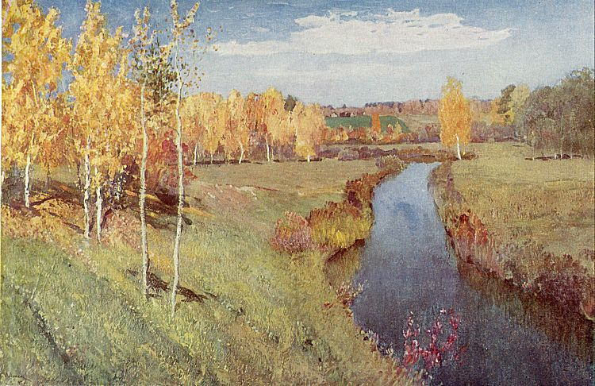
- „Goldener Herbst“ gehört zu den besten Gemälden von I. Lewitan.

- Der große russische Landschaftsmaler stellt einen hellen sonnigen Herbsttag dar.
- Wir sehen eine typisch mittelrussische Landschaft.
- Sie ist so typisch, dass jeder sagen kann, dass er so etwas schon irgendwo nicht weit von seinem Zuhause gesehen hat.
- Lewitan gibt uns eine schöne Möglichkeit, die Schönheit der russischen Natur zu genießen.
- Alles auf dem Bild scheint Licht zu strahlen: der hellblaue Himmel, die hellen Birken, sogar das verbleichte Gras.
- Der Künstler stellt den Herbst vor allem als Fest der Farben dar.
- Im Vordergrund links sehen wir zwei Zitterpappeln mit einigen grünen Blättern.
- Fast alle ihre grünen und roten Blätter haben sie schon verloren.
- Rechts sind einige Weidenbäume.
- Sie sind noch grün und scheinen dem nahen Verwelken zu widerstehen.
- Im Hintergrund ist vor den Bauernhäusern ein grünes Feld.
- Kein Wind lässt sich fühlen.
- Im blauen Himmel stehen unbeweglich weiße Wolken.
- Der blaue Himmel spiegelt sich im herbstlich dunkelblauen ruhigen Flusswasser.
- Auf diesem dunkelblauen Grund flammen die roten Hagedornblätter.
- Die dominierende Farbe auf dem Bilde ist aber die gelbe, sogar goldene Farbe.
- Sie macht das Gemälde hell und freudig.
- Überall sind die russischen Birken, die ihre goldenen Herbstkleider schon angezogen haben und sehen festlich geschmückt aus.
- Dieses Farbenfest ist ein Abschied vom Sommer.
- Trotzdem ruft diese Landschaft keine traurigen Gedanken über den bevorstehenden langen Winter hervor.
- Schließlich ist alles in der Natur gleichermaßen schön, und jede der Jahreszeiten hat seinen einzigartigen Charme.
- Doch gefiel das Bild dem Maler selbst gar nicht.
- Er fand es grob.
- Ein Jahr später hat Lewitan nach diesem Motiv ein anderes Gemälde geschaffen.
- Es wird auch in der Tretjakow – Galerie aufbewahrt.

